**ADIWIYATA SMA NEGERI 20 JAKARTA**

**“PERKENALAN POKJA-POKJA ADIWIYATA”**

SMA Negeri 20 Jakarta merupakan salah satu sekolah adiwiyata yang ada di wilayah Jakarta Pusat. Kader-kader Adiwiyata dibagi dalam 12 pokja yang ada di SMA Negeri 20 Jakarta, yang etrdiri atas siswa kelas X dan kelas XI. Kegiatan Adiwiyata dilaksanakan setiap hari jumat guna menanamkan semangat dan pembiasaan pola hidup bersih sehat kepada peserta didik.

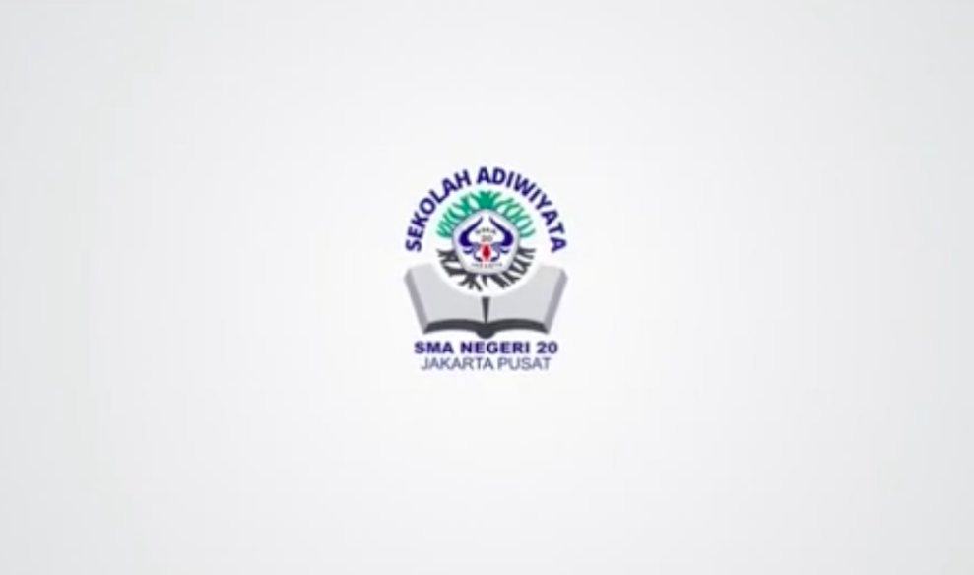

Profil Sekolah Adiwiyata SMA Negeri 20 Jakarta.mp4

1. Pokja Kebersihan

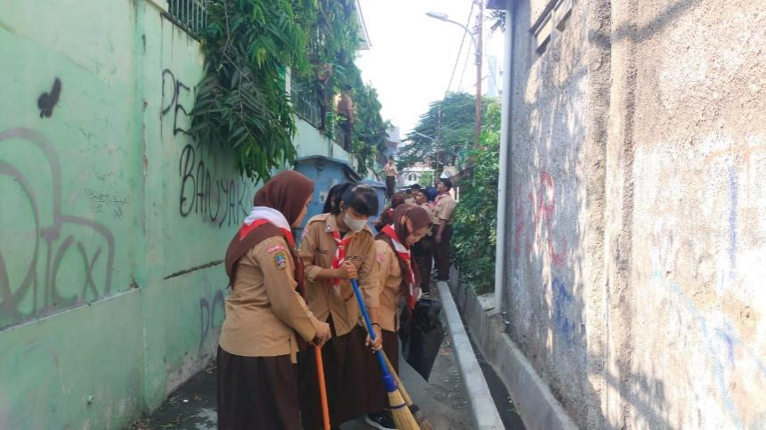Kebersihan lingkungan sekolah adalah salah satu aspek yang penting untuk menciptakan kesehatan lingkungan sekolah. Apabila lingkungan sehat maka semua makhluk hidup yang ada di sekelilingnya juga akan sehat dan nyaman beraktifitas. Terutama peserta didk yang akan menerima pelajaran. Saat ini, drainase sekolah pun telah dimanfaatkan untuk budidaya ikan lele.

Ada 5 program kegiatan pokja kebersihan, diantaranya:

1. Membersihkan drainase
2. Membersihkan Ruang Kelas, Ruang Guru Dan Perpustakaan
3. Membersihkan Toilet
4. Lomba Kebersihan
5. Jumat Bersih
6. Pokja Bank Sampah

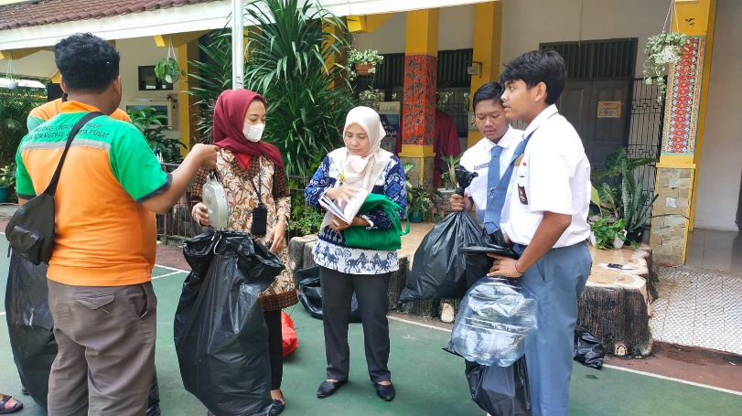Permasalahan sampah menuntut kita untuk turut bertanggung jawab dalam mengelola sampah, salah satunya melalui Bank Sampah. SMAN 20 Jakarta membentuk Pokja Bank Sampah dalam kegiatan Sekolah Adiwiyata dan melibatkan seluruh warga SMAN 20 Jakarta yang terdiri atas peserta didik, guru dan tenaga kependidikan serta pihak ketiga yang menerima sampah plastik dan kertas untuk dijual.

Ada 3 program kegiatan pokja bank sampah, diantaranya:

1. Mengkoordinir pemilahan sampah
2. Melakukan penimbangan sampah plastik dan kertas
3. Menjual sampah plastik dan kertas ke pihak ketiga
4. Pokja Komposting

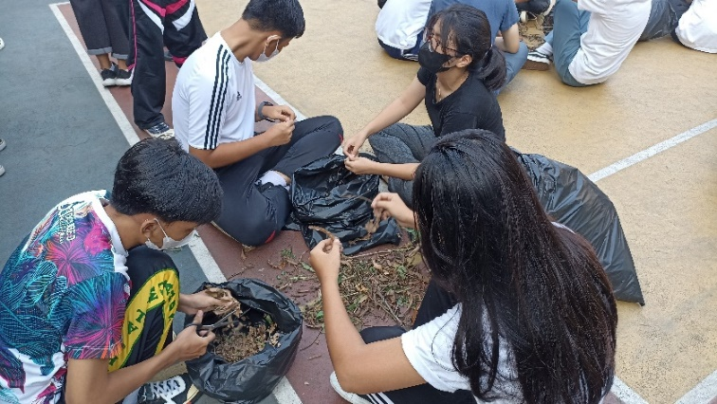SMA N 20 Jakarta sebagai sekolah adiwiyata mempunyai programkomposting atau pembuatan kompos. Program tersebut bertujuan mengolah sampah yang dihasilkan agar sampah-sampah tersebut tidak langsung menuju ke tempat pembuangan sampah, melainkan diolah terlebih dahulu menjadi kompos yang dapat digunakan untuk pupuk tanaman. Saat ini selain kompos padat, kader juga telah dibina dalam pembuatan kompos cair dan ecoenzyme.

Ada 4 program kegiatan pokja komposting, diantaranya:

1. Pelatihan cara pembuatan kompos
2. Praktik pembuatan kompos dari bahan organik
3. Memetik hasil kompos yang sudah jadi
4. Pembuatan kompos tahap berikutnya
5. Pokja Daur Ulang

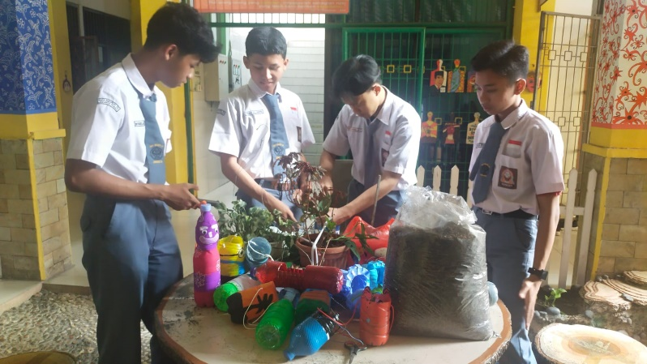SMA Negeri 20 Jakarta membentuk Kader Daur Ulang dalam kegiatan Sekolah Adiwiyata dan melibatkan seluruh warga SMAN 20 Jakarta yang terdiri atas peserta didik, guru dan tenaga kependidikan. Kader Daur Ulang mengajak seluruh warga SMAN 20 Jakarta dalam pemanfaatan limbah untuk digunakan sebagai bahan baku pembuatan kerajinan agar dapat digunakan kembali serta mempunyai nilai yang tinggi.

Ada 2 program kegiatan pokja Daur Ulang, diantaranya:

1. Melakukan pemilahan benda yang masih bisa digunakan
2. Mendaur ulang benda yang sudah tidak terpakai atau limbah menjadi barangbaru yang memiliki nilai.
3. Pokja Hidroponik

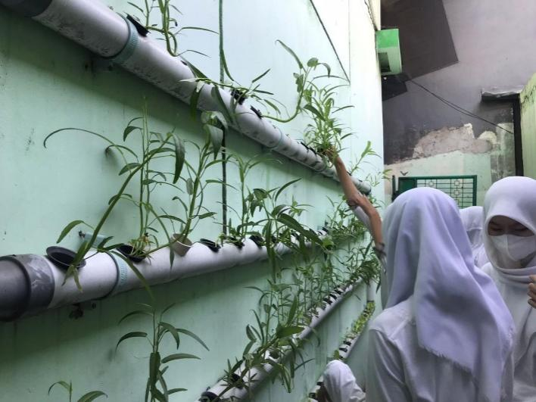Hidroponik merupakan sebuah cara budidaya menanam tanpa media tanah, dengan cara memanfaatkan air. Satu hal yang dapat ditekankan dalam sebuah hidroponik yaitu pemenuhan kebutuhan nutrisi untuk sebuah tanaman. Teknik dalam menanam hidroponik ini memerlukan air lebih sedikit apabila dibandingkan dengan menanam di tanah pada umumnya. Hidroponik sangat cocok dilakukan pada lahan sempit dan sedikit air, hal ini sesuai dengan lahan SMA Negeri 20 Jakarta yang kecil sehingga dibentuk kader adiwiyata hidroponik.

Ada 4 program kegiatan pokja hidroponik, diantaranya:

1. Sosialisasi hidroponik
2. Pembibitan hidroponik
3. Perawatan hidroponik
4. Penjualan hidroponik
5. Pokja Tanaman Obat Keluarga

Penanaman Tanaman Obat Keluarga (TOGA) tidak memerlukan banyak lahan dan perawatan tanaman tersebut tergolong cukup mudah. Melalui pelaksanaan program ini diharapkan dapat memberikan pengetahuan yang cukup kepada seluruh warga sekolah tentang tanaman-tanaman yang dapat digunakan sebagai obat serta manfaat dari tanaman obat itu 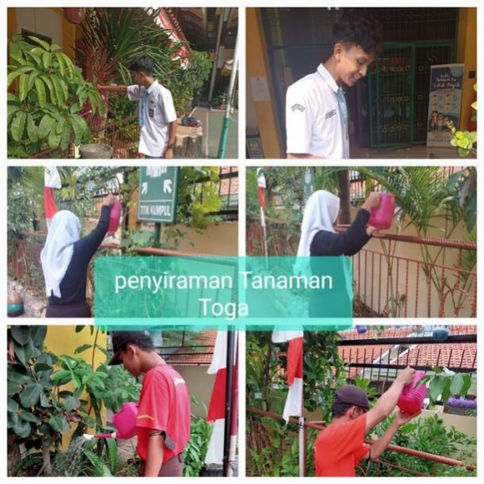sendiri. Selain itu, program ini juga diharapkan mampu memberikan bekal keterampilan menanam dan memelihara toga, sehingga dapat dipraktikkan oleh warga sekolah dalam kehidupan sehari-hari di masyarakat.

Ada 5 program kegiatan pokja TOGA, diantaranya:

1. Melakukan penanaman tanaman obat keluarga
2. Merawat serta memelihara tanaman obat keluarga
3. Mendaftar nama-nama tanaman obat keluarga
4. Memberi label (nama) tanaman obat keluarga beserta manfaatnya
5. Pengamatan tanaman obat keluarga secara bertahap
6. Pokja Tanaman Hias

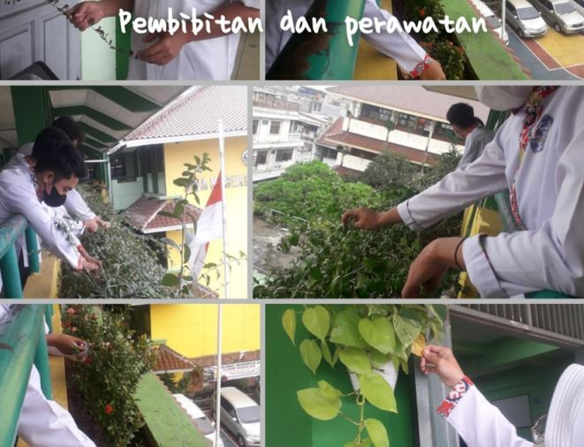Kurangnya kesadaran, wawasan, dan pengetahuan mengenai lingkungan hidup yang berkaitan dengan tanaman akan berdampak besar jika dibiarkan terus menerus. Untuk itu diperlukan suatu tindakan inovatif dan kreatif dalam rangka menjaga kelestarian lingkungan dan mengenalkan konsep kembali ke alam, sebuah konsep untuk menyelaraskan antara kehidupan perkotaan dan lingkungan yang hijau. Untuk hal itu SMA Negeri 20 Jakarta membentuk kader tanaman hias.

Ada 3 program kegiatan pokja Tanaman Hias, diantaranya:

1. Pembibitan Tanaman Hias
2. Penanaman Tanaman Hias
3. Perawatan Tanaman Hias
4. Pokja Konservasi Air

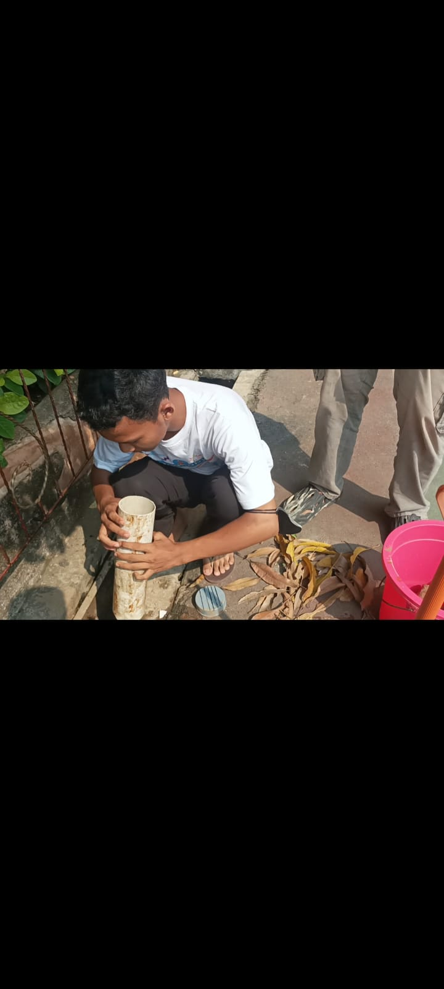Peresapan air adalah usaha memaksimalkan resapan air dengan memasukkan air ke dalam tanah terkait dengan pengendalian banjir dan peningkatan cadangan air tanah, misalnya dengan biopori, sumur resapan. Saat ini SMAN 20 Jakarta telah memiliki 2 lubang biopori dan 1 sumur resapan, dan juga melakukan pemanfaatan limbah air cuci tangan dan air beras untuk penyiraman tanaman.

Ada 5 program kegiatan pokja konservasi air, diantaranya:

1. Pembuatan dan pemeliharaan lubang biopori
2. Pemeliharaan sumur resapan
3. Pemanfaatan limbah air cuci tangan
4. Pemanfaatan limbah air cucian beras
5. Sosialisasi penghematan air
6. Pokja Konservasi Energi

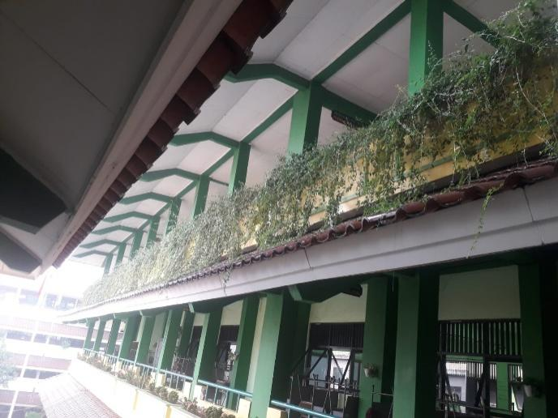Penghematan energi adalah hal yang penting dari sebuah kebijakan energi. Seiring dengan perkembangan penduduk yang semakin cepat, maka akan semakin meningkat juga akan kebutuhan listrik. Maka dari itu mulai dari sekarang kita harus bisa menggunakan listrik dan sarana prasarana lain seefisien mungkin, tidak hanya di rumah, di kantor bahkan di sekolah.

Ada 3 program Konservasi Energi, diantaranya:

1. Sosialisasi Penghematan Energi
2. Pemanfaatan cahaya matahari di kelas
3. Pengecekan sarana prasarana kelistrikan
4. Pokja Perikanan

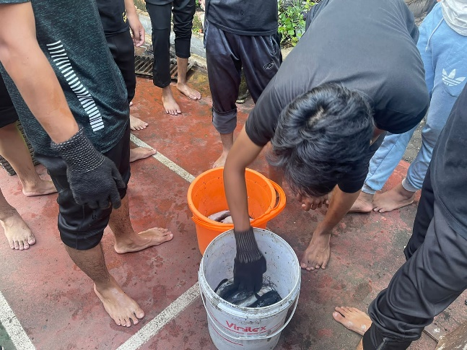SMAN 20 Jakarta sendiri juga mempunyai beberapa jenis kolam yang berisikan ikan nila, lele dan ikan koi di SMAN 20 Jakarta sangat terjaga kebersihannya, supaya semua warga sekolah dapat menikmati kolam koi tersebut dengan nyaman. Kolam ikan nila dan lele SMAN 20 Jakarta berada tepat di saluran air yang diubah fungsinya menjadi pembiakan ikan lele serta dapat dimanfaatkan hasilnya untuk dimakan bersama warga sekolah. Pokja perikanan bertugas mengecek kesehatan dan kelayakan kolam.

Ada 3 program pokja Konservasi Energi, diantaranya:

1. Pemeliharaan kolam ikan
2. Pembelian benih ikan
3. Pemanenan ikan
4. Pokja Kantin Sehat

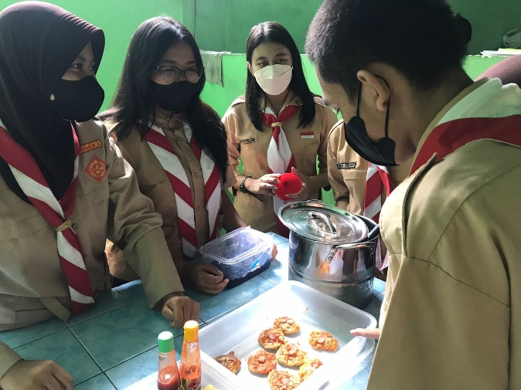Kantin sehat adalah sarana dan prasarana pendukung serta pengelolaannya mengedepankan pemenuhan gizi sesuai standar kesehatan. Kantin tersebut dapat menyediakan makanan dan minuman sehat, bergizi, pengolahannya higienis, sanitasi baik. Bahkan sekarang sudah dilarang penggunaan plastik sebagai pembungkus makanan, hal tersebut supaya kantin sekolah mempunyai tujuan untuk memberantas *global warming*. Pokja Kantin Sehat juga bekerja sama dengan puskesmas sebagai *quality control* menu yang ada di kantin.

Ada 3 program pokja Kantin Sehat, diantaranya:

1. Zwanzig Entrepreneur
2. Back to Nature
3. Jajanan Sehat Kaya Serat
4. Pokja Publikasi

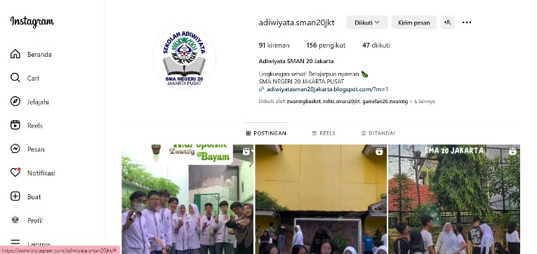Melalui pokja Publikasi diharapkan konsep sekolah adiwiyata yang diterapkan oleh sekolah kami SMAN 20 Jakarta bisa menjadi contoh oleh sekolah-sekolah lain yang belum menerapkan program ini. Upaya publikasi lainnya dengan memanfaatkan mading dan media sosial.

Ada 3 program pokja Publikasi, diantaranya:

1. Kampanye pengelolaan sampah
2. Kampanye konservasi air
3. Kampanye konservasi energi